## **[邪神八味·第二章投影【11】](https://zhuanlan.zhihu.com/p/138888564" \t "https://www.zhihu.com/column/_blank)**

[](https://www.zhihu.com/people/hasmart)

**[hasmart](https://www.zhihu.com/people/hasmart" \t "https://www.zhihu.com/column/_blank)**

麈柄断了尘根无事花开自纷纷野马尘埃何须顾从此鲲鹏背上人

12 人赞同了该文章

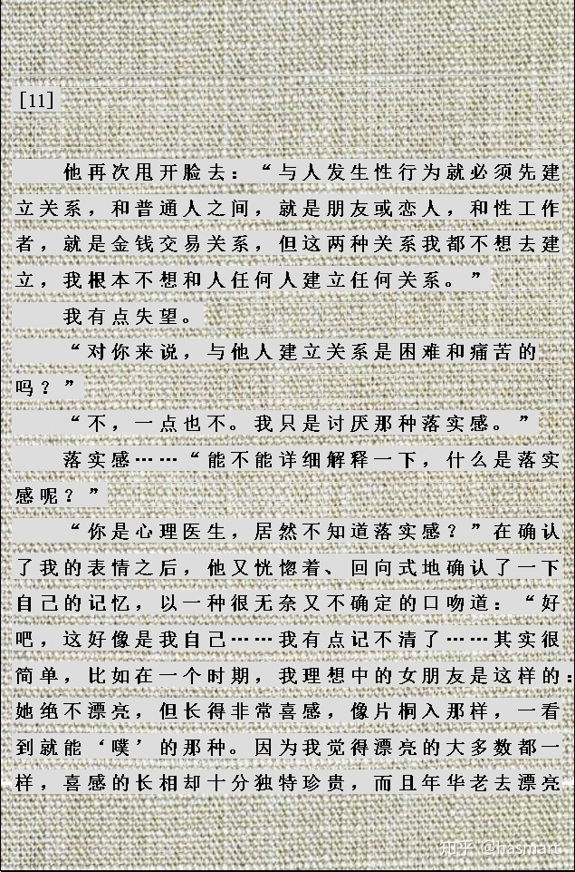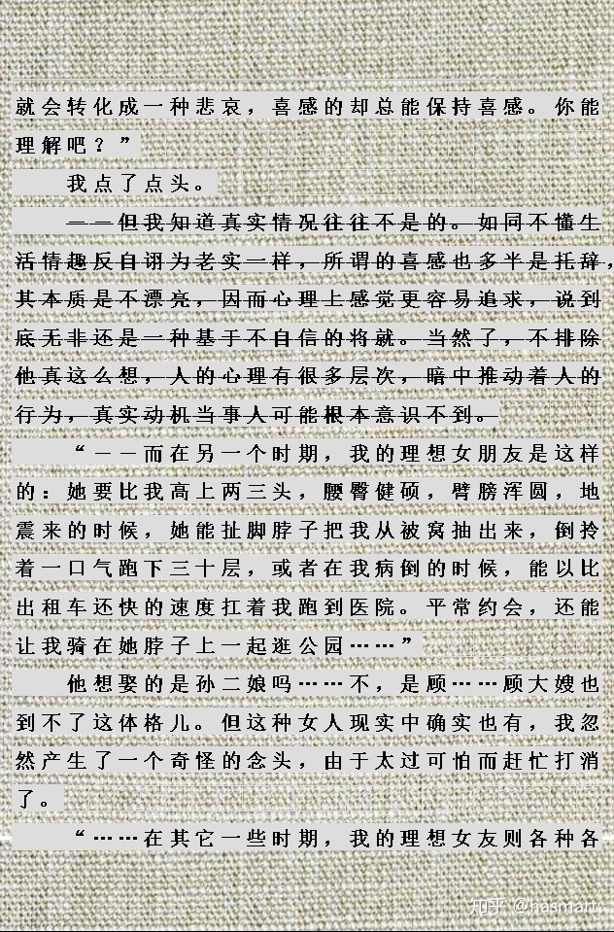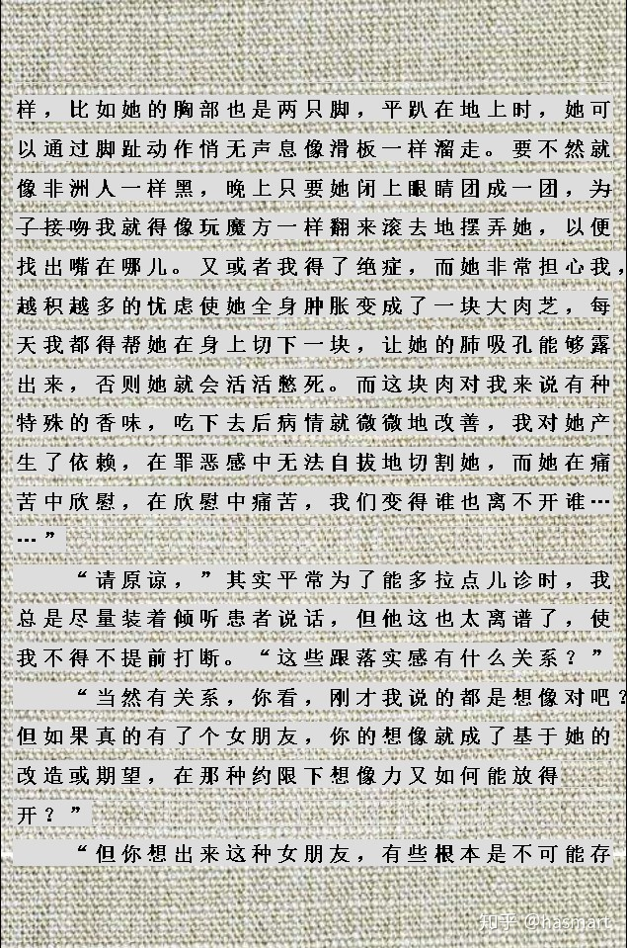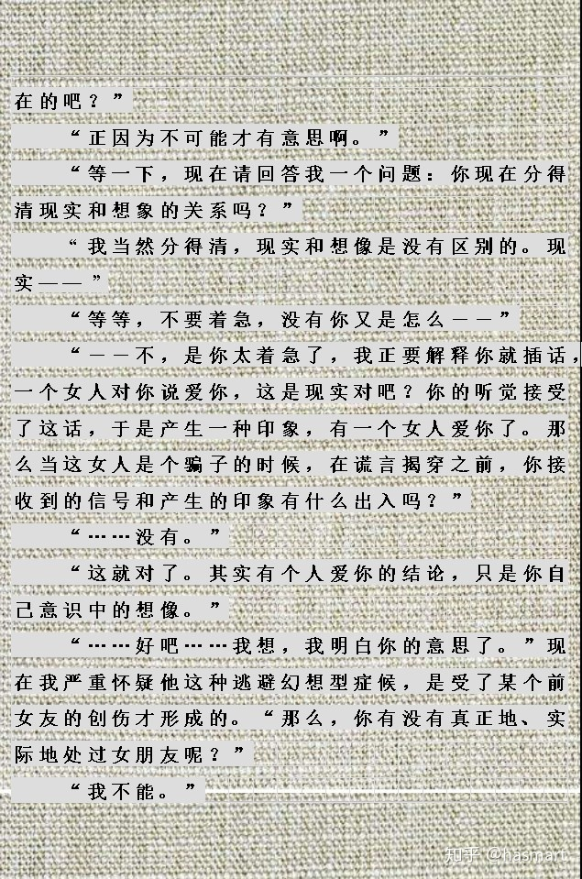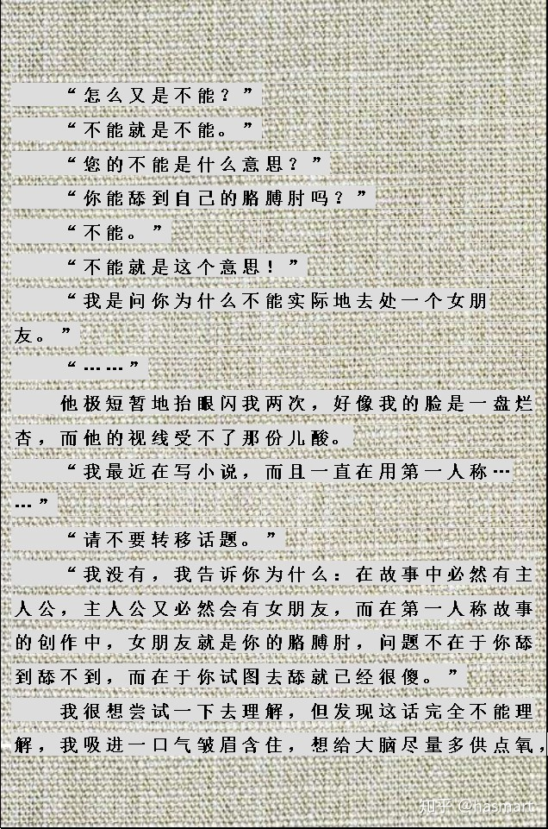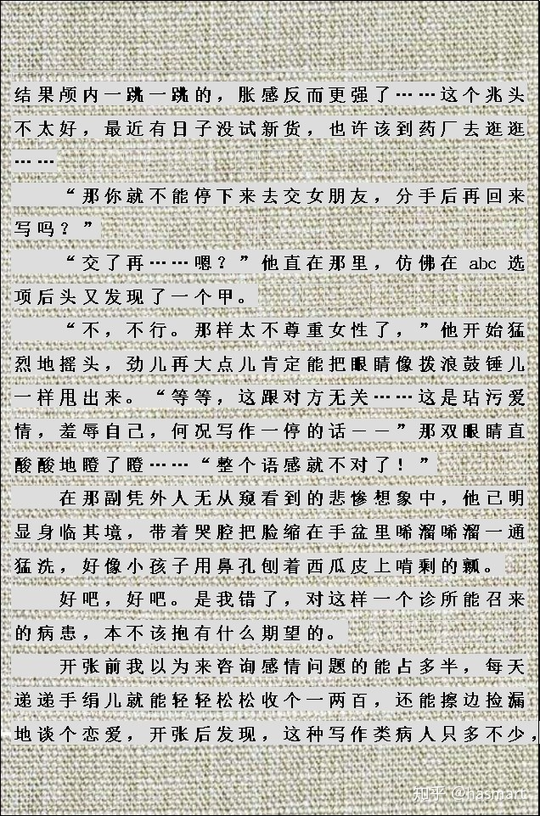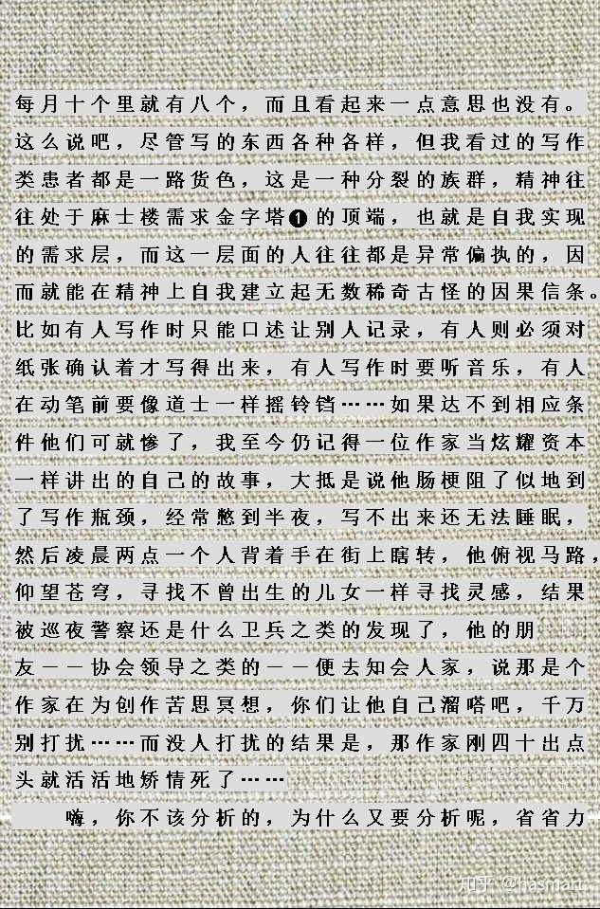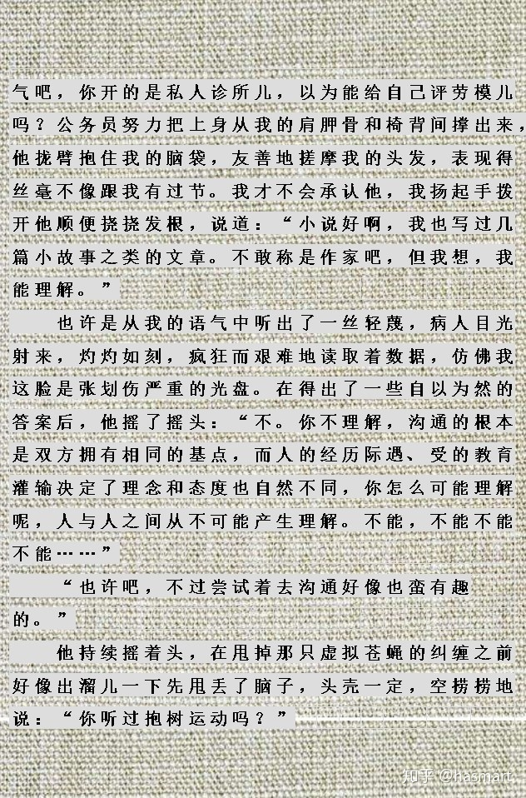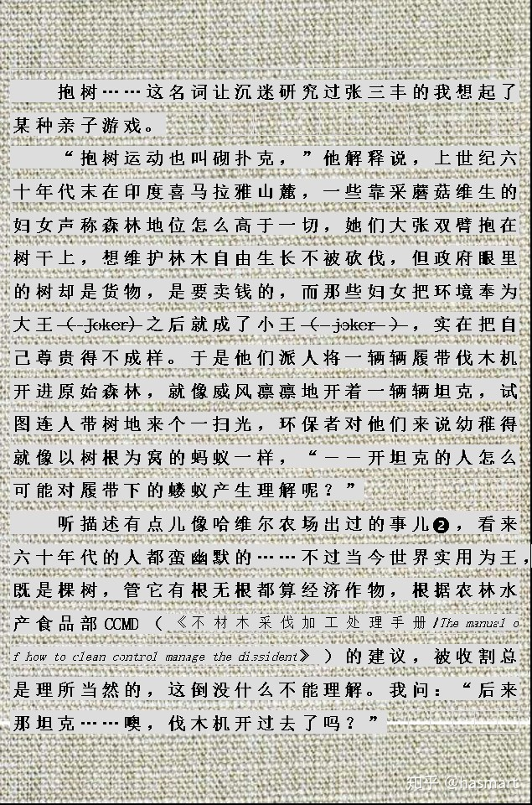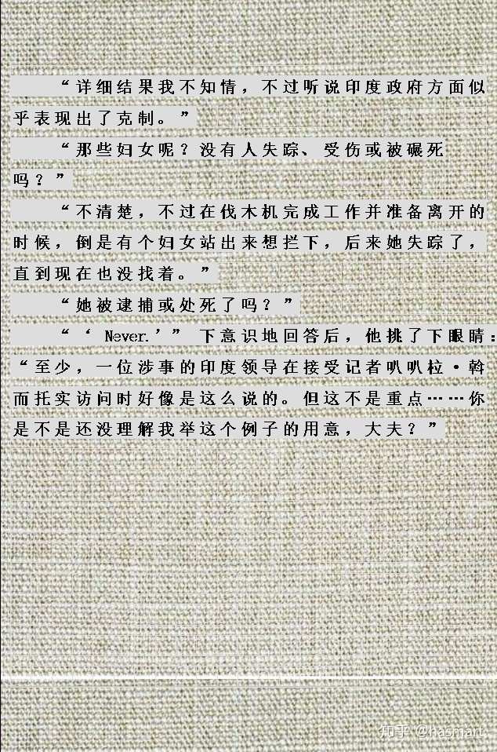

――

**注❶：麻士楼需求金字塔（**Maslow's Hierarchy of Needs Theory**），该架构根据人类对自身需求的态度将冷漠划分出了等级，比如生理需求占主导地位时，对外在世界就麻木，为口吃喝不惜伤害他人。等到自我实现需求占主导时，对死亡就麻木，可以不惜自身性命来实现理想和目标。**

**注❷：该农场因为借地方给宇宙塑料人（The Plastic People of the Universe）开演唱会，捷克警察很生气，来了看没什么可搞的，就把周围一圈树给伐了。（**木本是性，伐性之斧机械化又会带来什么，答案在这里头**）**

――

[发布于 2020-05-08](https://zhuanlan.zhihu.com/p/138888564" \t "https://www.zhihu.com/column/_blank)